Unidad / Sub Unidad: N°1 “Primero conocer, luego ¡a tocar!”
Objetivo de aprendizaje : Cantar al unísono y a más voces y tocar instrumentos de percusión, melódicos y/o
armónicos
Nombre: __________________________________________________ Curso: ________ Fecha: _________

Con esta guía aprenderás a ubicar los dedos en la flauta y a tocar tu primera canción.
Antes de comenzar a tocar recuerda:
- Cuidar tu postura corporal.
- Utilizar la respiración baja (llenar bien tus pulmones apoyando el aire en el diafragma).
- Procurar limpieza en la emisión del sonido y atacar cada nota con mucho cuidado.
- Hacer que tu lengua participe en el ataque y la articulación de manera correcta.
- Practicar todos los días para adquirir poco a poco más de destreza.
- Solfear y digitar correctamente antes de comenzar a tocar.

¿Cómo tomar la flauta?
Mano izquierda arriba

Agujero tapado

Mano derecha abajo

Agujero destapado
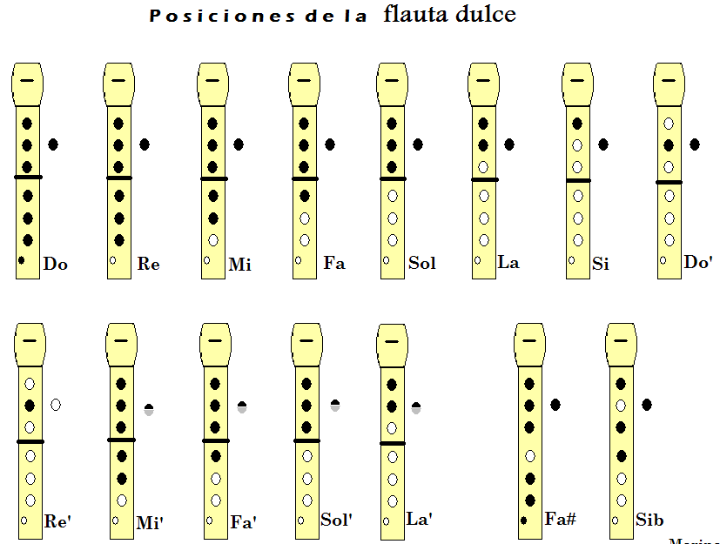
Formas de digitación en la flauta dulce soprano
Estas son sólo algunas de las notas que se pueden tocar en la flauta dulce soprano.

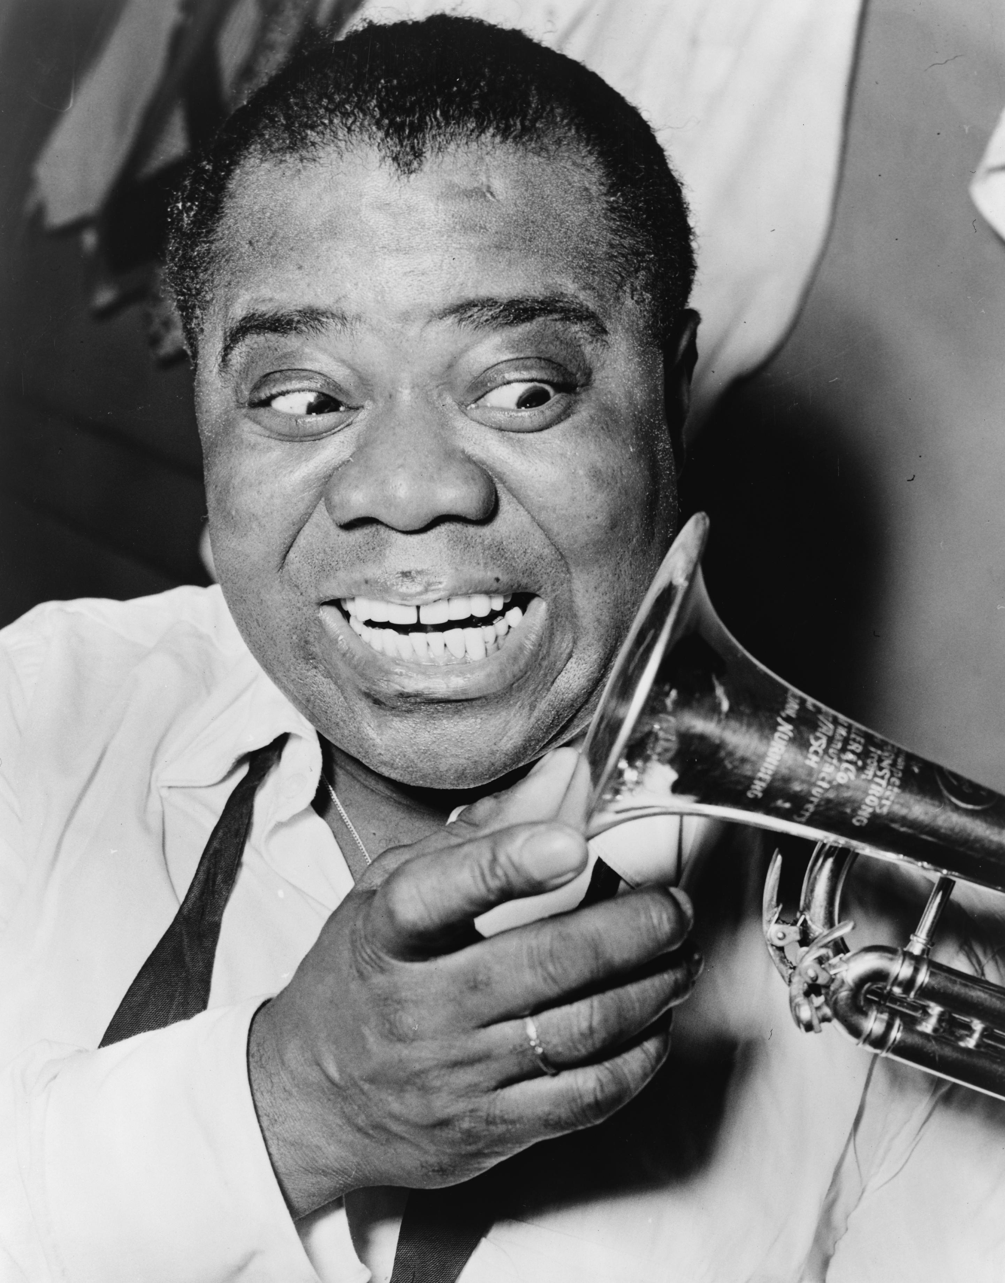
Hola! Mi nombre es Louis Armstrong, también conocido como Dippermouth («boca de cucharón»), Satchmo, o Satch( abreviación de Satchelmouth que significa «boca de bolsa»). Nací el 4 de agosto de 1901 en la ciudad de Luisiana, Estados Unidos. Fui trompetista, cantante y una de las figuras más carismáticas e innovadoras en la historia del jazz . Tuve la fortuna de tocar con los mejores; entre éstos: Jimmie Rodgers, Bing Crosby, Duke Ellington, Fletcher Henderson, Bessie Smith y con la grandiosa Ella Fitzgerald. Aunque me hubiese gustado cumplir 70 años en 1971, un mes antes de mi cumpleaños, un infarto al corazón me quitó la vida.

Veo que ahora podrás interpretar una de mis canciones favoritas… creo que podrás hacerlo muy bien, así que ¡a trabajar!

Oh when the saints
(Himno gospel compuesto en 1896 con
música de James Milton Black y letra de Katherine Purvis)

- Encierra con el color que corresponda el cuerpo de cada nota
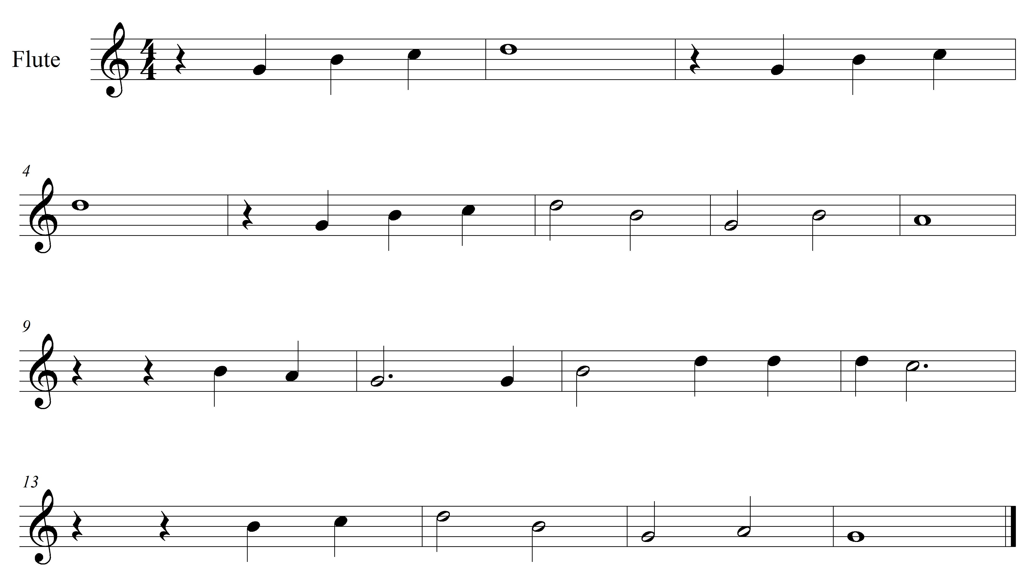

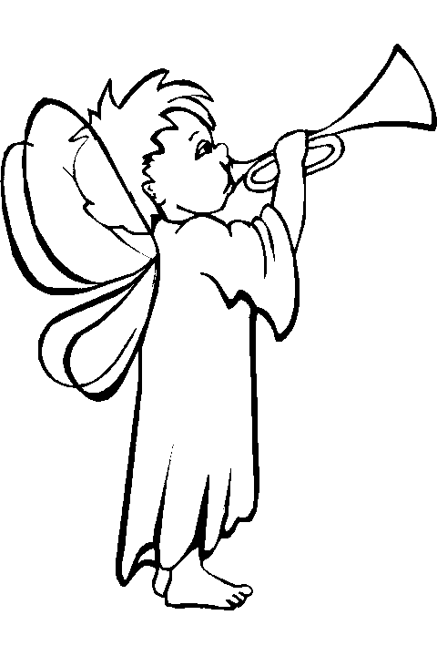
Oh ! when the saints
Oh ! when the saints
Oh ! when the saints
Go marching in

Oh! I want to be
In that number
When the saints
Go marching in

